江苏省“幼儿国学经典教学成果展示”
观摩培训活动通知

各市（区、县）教委（教育局）、教研单位、有关园所：
为弘扬中华优秀传统文化，加强国学经典课程教学的实践与研究；为进一步推动张家港市国学教学研究工作，解决幼儿园在开展国学经典教育中的教学教法、师资队伍建设等问题，育灵童教育研究院、北京师范大学课程与教育学院及张家港市教育局教研室定于2014年5月5-6日(周一-周二)在江苏省张家港市花园浜幼儿园举行江苏省“幼儿国学经典教学成果展示”观摩培训活动。现将有关事项通知如下：
一、培训对象：
教育主管部门相关负责人、幼儿园园长、教务主任及骨干教师
二、培训主要内容
1．专家培训：专家解读经典，阐释幼儿经典教学
2．教学观摩：优秀幼儿国学教师展现幼儿经典教学课程
3. 名师点评：资深幼儿国学教师现场评课
4. 成果展示：幼儿园国学节目演出
5. 现场交流：与专家名师交流国学课程心得体会
三、培训方式：
名家报告、名师授课、名师点评、成果展示、互动交流
四、培训地点：
张家港市花园浜幼儿园（张家港市花园浜路91号）
- 报到安排：
报到时间：2014年5月4日下午
报到地点：张家港美居商务酒店（张家港市华昌路3号，长途汽车站北侧）
面授培训：2014年5月5日-6日
特别说明：因会议当天报名人数较多，参会单位请提前办理报名手续。
六、组织机构：
主办单位：育灵童教育研究院
北京师范大学课程与教学研究院
协办单位：张家港市教育局教研室
承办单位：张家港市花园浜幼儿园
张家港市后塍幼儿园
七、培训费用：
培训费：280元/人（含培训费、资料费、午餐费、证书费等）
八、住宿标准：（自费，）
住宿标准: 80-100元/人/天，费用自理，需要住宿请与组委会联系
九、其他事项：
1、培训证书：培训合格，由主办单位颁发培训合格证书。
2、乘车方式：可直接乘坐长途大巴至张家港；或乘坐火车至无锡、苏州或上海，再转乘大巴车至张家港（团体满20人即可至上述火车站接站）。
至花园浜幼儿园驾车路线：1.苏虞张——华昌路——沙洲东路——花园浜路；
2.S38常合高速公路张家港/顾山/S228出口——金港大道——南环路；
3.S19锡张高速 张家港东（塘桥）出口——苏虞张（市区方向）——华昌路——沙洲东路——花园浜路。
十、报名联系方式：
联系方式：025-86219001 传真：025-86215715
联 系 人：高老师 18951809920 赵老师 13815894537


报名QQ：5964122 邮箱：njelight@163.com

北京育灵童教育研究院 北京师范大学课程与教学研究院

2014年3月31日
附件一：
2014江苏省“幼儿国学经典教学成果展示观摩”培训活动
日程表
日 期 | 时 间 | 内 容 | 主讲人
5月4日  （周四） | 14:00-17:00 | 报到（签到，登记，配发资料等）
5月5日  （周一） | 08：30-09:00 | 参观园所环境 | 夏晓华
5月5日  （周一） | 09：00-10:00 | 开幕式 | 相关领导、专家
5月5日  （周一） | 09：00-10:00 | 幼儿表演 | 张家港市花园浜幼儿园
5月5日  （周一） | 09：00-10:00 | 教师表演 | 张家港市后塍幼儿园  张家港市锦丰幼儿园  张家港市塘桥幼儿园
5月5日  （周一） | 10:00-10:30 | 研讨课：大班社会：讨厌的一半  （弟子规：方读此 勿慕彼 此未终 彼勿起） | 胡芳  张家港市塘桥幼儿园
5月5日  （周一） | 10:30-11:00 | 研讨课：大班社会：三国鼎立  （三字经：魏蜀吴 争汉鼎 号三国 迄两晋） | 陈萍  张家港市锦丰幼儿园
5月5日  （周一） | 12:00-13:00 | 午 餐
5月5日  （周一） | 13:00-15:00 | 专题讲座：古诗词吟诵方法 | 陶晓丹  中华吟诵学会理事
5月5日  （周一） | 15:05-15:30 | 互动节目：古诗律动教学 | 育灵童教育研究院高级讲师
5月6日  （周二） | 08:20-8:40 | 研讨课： 小班社会：衣物归位  （弟子规：置冠服 有定位 勿乱顿 致污秽） | 卢燕  张家港市花园浜幼儿园
5月6日  （周二） | 8:50-9:20 | 研讨课：大班音乐：对韵歌  （笠翁对韵：天对地，雨对风，大陆对长空。山花对海树，赤日对苍穹。） | 陆静雯  张家港市花园浜幼儿园
5月6日  （周二） | 9:20-9:40 | 互动节目：三字经器械操 | 育灵童教育研究院高级讲师
5月6日  （周二） | 9:50-10:20 | 研讨课：中班社会：保护自己  （弟子规：身有伤，贻亲忧；德有伤，贻亲羞） | 向新蓉  张家港市后塍幼儿园
5月6日  （周二） | 10:20-10:50 | 研讨课：大班语言：古诗《池上》 | 许和霞  张家港市后塍幼儿园
5月6日  （周二） | 10:50-11:40 | 大会交流及大会总结 | 钱爱萍 特级教师  张家港市花园浜幼儿园  张家港市后塍幼儿园
附件三：

2014江苏省“幼儿国学经典教学成果展示观摩”培训活动
报 名 回 执 表

园所名称
联 系 人 |  |  | 电话 |  |  | E-mail
代表姓名 | 性别 | 职务 |  |  | 办公电话 | 手机
培训费用  及  付款方式 | 培 训 费：280元/人（含培训费、资料费、证书费、午餐费、车辆接送费）
培训费用  及  付款方式 | 付款方式：□电汇 □银行转账 □现场办理 □上门办理
培训费用  及  付款方式 | 选择电汇或银行转账方式付款的参会学校，请提前一周前办理财务手续  账 号：11-251 001 040 002 952  户 名：北京育灵童科技发展有限公司  开 户 行：中国农业银行股分有限公司北京上地支行
宾馆预定 | □自订 □会务组代订  学校盖章：  年 月 日

联系方式：025-86219001 传 真：025-86215715
联 系 人： 高老师18951809920 赵老师 13815894537
报 名 QQ：5964122 邮 箱：njelight@163.com

张家港市国学经典教育概况

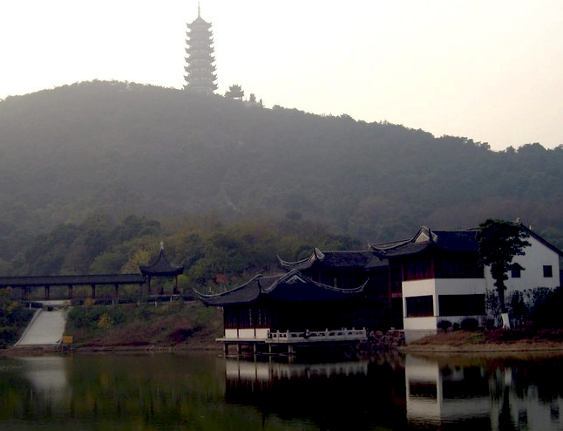

张家港，原名沙洲，中国江苏苏州下辖市，位于长江下游南岸，江苏省东南部，北滨长江，与南通、如皋、靖江隔江相望；南近太湖，与无锡、苏州相邻；东与常熟相连，距上海98公里；西与江阴接壤，遥望常州，距南京200公里，是沿海和长江两大经济开发带交汇处的新兴港口工业城市。张家港人民弘扬“团结拼搏、负重奋进、自加压力、敢于争先”的张家港精神，开拓创新，奋发进取，经济和社会发展取得了显著成就。张家港是中国综合实力最强的县级市之一，在经济、文化、金融、商贸、会展、服务业和社会建设等领域成就显著，一直处于中国县级市的前列。2013年，张家港被列入福布斯中国最富县级市榜单。被评为全国文明城市、国际花园城市、国家卫生城市、国家环保模范城市、中国优秀旅游城市、国家园林城市、全国科技进步先进市。张家港市运用其本身的张家港精神协调提升各种文明形态，综合实力始终位居全国同类城市前三甲，成为全国首个荣膺联合国人居奖、唯一全国文明城市“三连冠”的县级市等，累计获得170多项国家级以上荣誉称号，是全国“全面、协调、综合”发展的先进典型。
自20世纪90年末，张家港市便在全市范围内全面推进国学经典教育，每天一次固定时间诵读，每学期二次成果展示，努力让老师、学生在经典传统文化中去体验、去感悟、去内化，用经典的精华来滋养自己的精神世界、人生根基，让孩子们感受源远流长的中国传统文化的语言美、韵律美、理性美，不断培养孩子深厚的人文底蕴，启迪孩子的智慧，促使师生知经意，晓典故，明史实，悟事理，“知天下事，通圣人礼”，从而实现国学文化在启蒙教育中的传承与发展。
在特级教师钱爱萍承担的“基于体验的区域国学经典课程教学的研究”的课题引领下，学校走出了一条具有张家港市特色的国学经典课程教学的新路。该课题于2011年11月立项，为江苏省教育科学“十二五”规划2011年度重点自筹课题，批准号B-b/2011/02/231，目前由四十五所实验学校协作承担。这一课题在研究实践过程中，确立了国学经典课程教学的正确理念，形成了儿童国学经典篇目的内容框架，探索出了适宜儿童学习的“讲明背熟、游戏教学、体验感悟”的经典教学方法。在三年的研究实践中，各园校开展的国学经典教学活动已经引起了各界的关注。课题组在《语文世界》、《江苏教育》、《上海教育科研》等刊物发表多篇研究文章。文章刊发后，在国学教育研究领域产生了较为广泛的影响。

